2019年参与式预算项目信息公开
-先进装备制造项目专项资金（全年总结）
2019年“先进装备制造项目专项资金”项目申报预算金额为550万元，实际下达资金174万元。根据《顺德区关于加快引进先进装备业项目扶持办法》（顺经发〔2014〕349号）、《佛山市顺德区促进机器人产业发展实施办法》（顺经发〔2018〕108号）、《佛山市顺德区促进招商引资工作管理办法》（顺府办发〔2016〕69号），该专项资金主要用于对符合条件的项目给与相关租金补贴（成长扶持资金）支持。全年预算经费实施工作情况总结如下：
一、预算经费使用情况
- 2019年区财政预算安排“先进装备制造项目专项资金”174万元，全年实际支出134.796万元，结余39.204万元，支付率为77%。
二、2019年工作进展情况
（一）专业园区认定
为贯彻落实广东省委关于打造珠江西岸先进装备制造产业带的战略部署，抢抓新一轮发展机遇，打造珠江西岸先进装备制造产业带核心区，我区把先进装备制造产业确定为重点发展产业，通过实施资金扶持、配套产业政策和专业园区建设等手段，瞄准智能制造领域实施精准招商，力争引进一批国内外先进装备及机器人产业项目落户，加快促进我区装备制造业实现高质量发展。
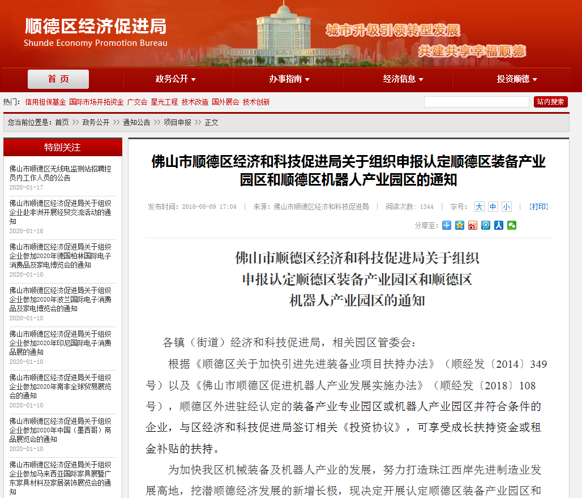
前期，我局在顺德区经济促进局网站发布通知并正式启动对装备产业园和机器人产业园区认定的相关工作。要求申报单位须按要求准备有关申报材料，由所属镇（街道）经济和科技促进局或园区管委会加具推荐意见并盖章后，报送到我局。由我局组织专家论证，对符合条件、建设基础好、配套设施完善、园区建设目标明确、能为入驻企业提供良好公共服务的园区，综合专家意见后给予认定。园区认定三年后，由我局组织专家对园区建设进行复审，对三年内达不到建设目标的园区给予取消认定的资格。
2019年4月4日，我局组织专家对拟认定园区开展相关评审工作。经自愿申报、专家评审、网上公示等程序，同意认定莱茵工业园等5 个园区为顺德区装备产业园区;同意认定顺联智造汇科技园等4 个园区为顺德区机器人产业园。认定结果经公示后于4月29日正式下发通知。
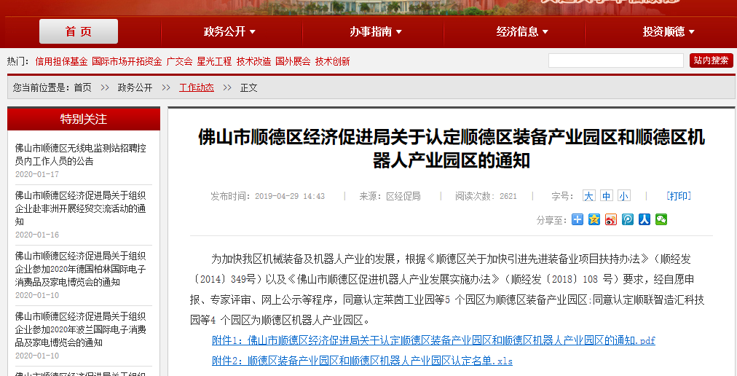
（二）先进装备制造项目租金扶持
为进一步盘活区内现有招商载体（工业厂房），鼓励区外先进装备制造产业项目租赁区内载体发展，助力企业降低运营成本，集中精力发展主业，我区对租赁载体发展并经认定符合条件的先进装备制造项目给予相关租金补贴（成长扶持资金）支持，并于2019年5月9日正式启动了年度园区入驻企业的租金补贴申请工作。
1.广东遂联智能装备制造有限公司租金补助44.796万元
2019年第二季度，广东遂联智能装备制造有限公司向我局提交了相关租金补助申请。我局按照规定在收到申报资料后立即对资料进行了初步审查和确认，之后组织专家评审团对项目现场及申报材料作进一步审核。在通过专家评审会后，我局办结了广东遂联智能装备制造有限公司44.796万元的租金补助申请。
2.佛山隆深机器人有限公司租金补助90万元
2019年9月，我局收到佛山隆深机器人有限公司租金补贴申请材料，按照《顺德区关于加快引进先进装备业项目扶持办法》（顺经发〔2014〕349号）要求，先进装备制造项目需与区招商主管部门签订投资合作协议，并在完成协议约定考核的前提下，才能享受成长扶持资金或租金补贴的扶持。我局按照投资合作协议约定，于9月23日组织专家进行现场评审和材料评审工作，经专家论证，确认项目符合租金补助条件。9月26日，我局向佛山隆深机器人有限公司已划拨租金补贴90万元。
三、预算经费使用绩效
2019年先进装备制造项目专项资金的实施，既推动了一批先进装备制造产业项目加快向规模化发展，也带动了我区先进装备产业集群的发展。1-10月，我区先进装备制造业产值达到2125.8亿元，同比增长9.4%，连续五年突破2000亿元产值规模。全区规模以上先进装备制造企业超过600家，约占在库规上工业企业的32%。本土骨干装备企业发展势头良好，部分企业更是主动提出了增资扩产需求。

其中，佛山隆深机器人有限公司2019年预计实现产值5.2亿元，公司接下来计划在顺德投资建设年产6000台机器人本体的隆深机器人产业园，达产后将与美的库卡机器人及大疆项目形成千亿级智能制造产业集群，助推顺德成为世界级机器人研发生产高地。
- 2020工作计划
一是继续加强专项资金的使用，强化产业扶持效果。在资金和政策资源上为本区先进装备发展营造更大的扶持优势，推动一批本土优质先进装备项目和骨干企业项目享受更多政策红利。全力以赴落实各项任务指标，及早谋划和部署，确保各项任务目标得到顺利推进。进一步完善扶持政策，结合经济形势和区内企业发展需求适时出台特色扶持政策。强化顺德高端装备影响力，利用展会经济、招商推介等大力宣传顺德高端装备的优势和成效，做优顺德装备产业链影响力。
二是进一步提升产业发展水平。强化机械装备支柱产业地位，以先进装备细分行业发展水平提升为切入点，引导企业加大研发投入，支持骨干企业开展关键技术攻关，抢占装备制造研发创新高地。强化智能制造优势，实施百企“互联网+智能制造”提升工程，鼓励企业在机器换人、工业互联网、芯片本土化制造等方面发力，建设“智能化工厂”“数字化车间”，培育智能化改造的标杆企业，将顺德打造成具有全球影响力的智能制造产业集聚区。重点发展机器人产业，依托美的库卡智能制造产业基地、博智林机器人谷、大疆、盈峰机器人等重点项目培育机器人千亿产业集群。

顺德区经济促进局
2020年1月18日

